INFORME DE FISCALIZACIÓN

PLANES DE DESCONTAMINACIÓN ATMOSFÉRICA

PREUNIVERSITARIO PEDRO DE VALVIDIA – SEDE TEMUCO

DFZ-2019-1395-IX-PPDA

 | Nombre | Firma
Aprobado | LUIS MUÑOZ FONSECA
Elaborado | MIGUEL MORALES LAGOS

DETALLE DE LA ACTIVIDAD DE FISCALIZACIÓN
FUENTES FIJAS

INFORMACIÓN DEL TITULAR.
Titular | Rut | Identificación de la actividad | Dirección
Preuniversitario Pedro de Valdivia Concepción Ltda. | 78.896.330-0 | Preuniversitario Pedro de Valdivia, Temuco | Av. Alemania 038 Temuco

ANTECEDENTES DE LA ACTIVIDAD.
Instrumento | D.S. N°78/2009 MINSEGPRES, Plan de Descontaminación Atmosférica (PDA) de Temuco y Padre Las Casas.  D.S. N°8/2015 MMA. Plan de descontaminación atmosférica por MP 2,5, para las comunas de Temuco y Padre Las Casas y de actualización del plan de descontaminación por MP 10, para las mismas comunas.
Tipo de Actividad | __x_ Inspección Ambiental _x__ Examen de la Información ___ Medición y Análisis
Fecha de la Actividad | Organismo encargado | Organismo Participante
15/07/2019  (Acta de Inspección, Anexo 1) | Superintendencia del Medio Ambiente | -

DOCUMENTACIÓN SOLICITADA Y ENTREGADA.
N° | Documento solicitado | Plazo de entrega | Fecha entrega | Observaciones
1 | Informes mediciones isocinéticas de la caldera de calefacción a petróleo, desde el año 2017 a la fecha. | 18.07.2019 | 18.07.2019 | El titular no acredita las mediciones isocinéticas desde el año 2017 a la fecha.

HECHOS CONSTATADOS.

N° | Exigencia | Hecho constatado y examen de la información
1 | D.S. N° 8/2015 del Ministerio de Medio Ambiente.  “ARTÍCULOS TRANSITORIOS  Primero: Las calderas existentes, sometidas al decreto supremo Nº 78/2009, del MINSEGPRES, deberán continuar cumpliendo con las disposiciones allí establecidas, hasta la fecha en que entre en vigencia lo dispuesto en el Capítulo IV del presente Decreto”.  D.S. N° 78/2009 MINSEGPRES, Artículo 21:  “Artículo 21.- Transcurridos doce meses, contados de la publicación en el Diario Oficial del presente decreto, las fuentes estacionarias puntuales y grupales, y calderas de calefacción grupales nuevas y existentes deberán medir sus emisiones de MP, mediante un muestreo isocinético realizado a plena carga, de acuerdo al Método CH – 5 (Resolución N.º 1.349, del 6 de octubre de 1997 del Ministerio de Salud, "Determinación de las Emisiones de Partículas desde Fuentes Estacionarias"), en cada una de las chimeneas de descarga a la atmósfera […]  D.S. N° 78/2009 MINSEGPRES, Artículo 23:  “Artículo 23.- La periodicidad de los muestreos isocinéticos de emisiones de las fuentes puntuales y grupales, y calderas de calefacción grupales, quedará definida de manera diferenciada por tipo de combustible, como se muestra a continuación:  Tabla Nº11. Periodicidad de los muestreos isocinéticos requeridos para acreditar Emisiones”. | - Se constata que el establecimiento posee operativa una sola caldera de calefacción, de combustible petróleo, la cual se encontraba funcionando al momento de la fiscalización (ver fotografía 1).  - Se constata que la caldera es marca Sime, modelo 1R7 OF, y de acuerdo a libro de caldera año de fabricación 2012 y potencia térmica de 63.600 Kcal/h (74 KW) y número de registro de la caldera 974 del MINSAL.  - En recorrido por el establecimiento, se constata que hay dos (2) calderas desinstaladas fuera de servicio (ver fotografía 2).  - El titular hace entrega durante la fiscalización de una copia del documento que acredita la dada de baja en SEREMI de Salud región de La Araucania, con fecha 29.09.2017 (ver documento en Anexo 3).  - El Titular no acredita las mediciones isocinéticas solicitadas y correspondientes para su caldera de calefacción a petróleo, desde el año 2017 a la fecha de la fiscalización, la cual corresponde una periocidad en las mediciones cada 36 meses.  - En respuesta a la documentación solicitada, el Titular presenta una carta de fecha 18.07.2019, informando que solicita una cotización para medición isocinética al laboratorio AMBIQUIM Ltda., cotización con fecha de emisión 30-.05.2017 (ver Anexo 2).
  Tipo de fuente | Tipo de combustible | Periodicidad
  Fuentes puntuales | Cualquier tipo | 12 meses
  Fuentes Grupales y Calderas de Calefacción | Petróleo diésel o kerosene | Cada 36 meses
  Fuentes Grupales y Calderas de Calefacción | Gas natural, Gas licuado, Gas de ciudad u otros similares | Exentas de acreditarse
  Fuentes Grupales y Calderas de Calefacción | Biomasa (leña, aserrín, viruta, briquetas, etc.) | Cada 12 meses.

ANEXO FOTOGRÁFICO.
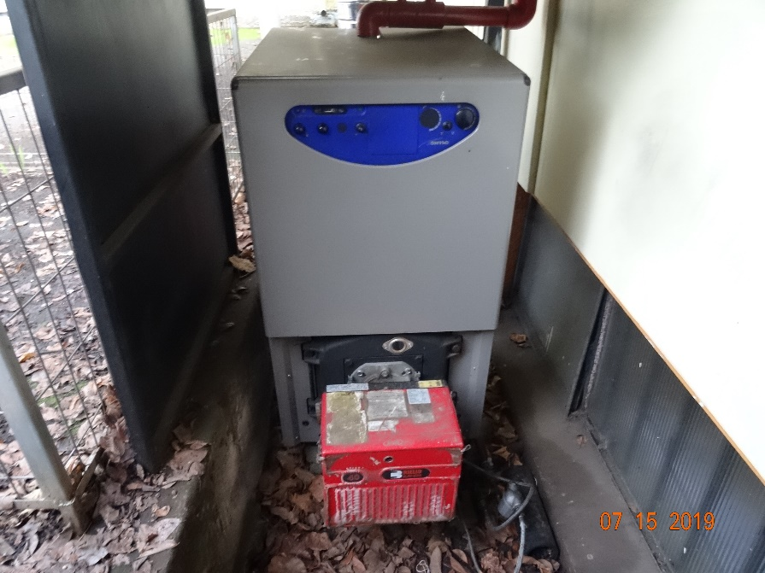 |  | 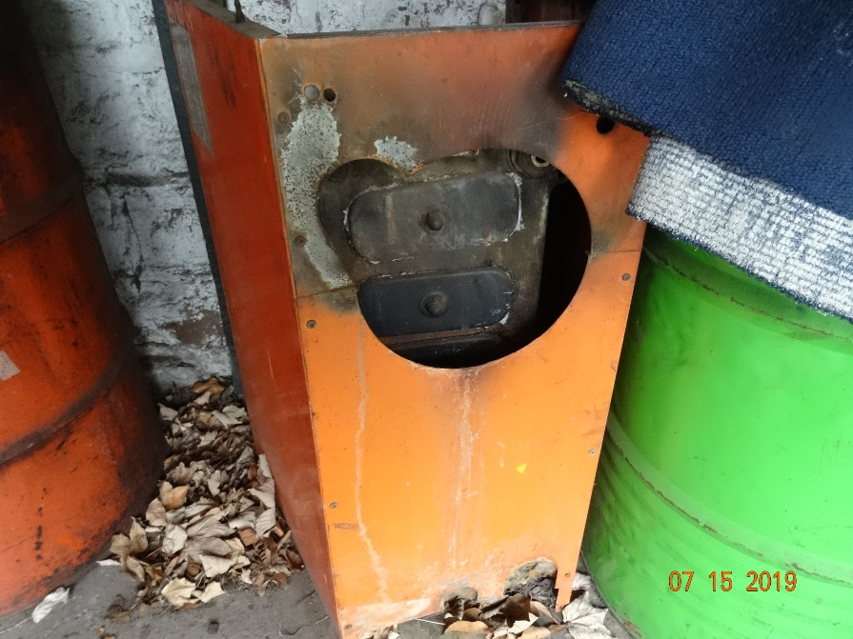
Fotografía N°1 | Fecha: 15/07/2019. | Fotografía N°2 | Fecha: 15/07/2019.
Descripción: En la Fotografía se observa la caldera de calefacción a petróleo operativa en el Preuniversitario Pedro de Valdivia. |  | Descripción: Fotografía se observa una de las dos calderas desinstaladas y fuera de servicio del Preuniversitario Pedro de Valdivia.

CONCLUSIONES.

Como resultado de las actividades de fiscalización ambiental realizadas a la Unidad Fiscalizable “PREUNIVERSITARIO PEDRO DE VALDIVIA - SEDE TEMUCO” de Temuco en el marco del PDA Temuco y Padre Las Casas (D.S. N° 78/2010 MINSEGPRES y D.S. N° 8/2015 MMA) en la tabla se da cuenta del siguiente hallazgo:

N° Hecho constatado | Artículo | Conclusión
1 | D.S. N° 78/2009 MINSEGPRES, Artículo 21:  “Artículo 21.- Transcurridos doce meses, contados de la publicación en el Diario Oficial del presente decreto, las fuentes estacionarias puntuales y grupales, y calderas de calefacción grupales nuevas y existentes deberán medir sus emisiones de MP, mediante un muestreo isocinético realizado a plena carga, de acuerdo al Método CH – 5 (Resolución N.º 1.349, del 6 de octubre de 1997 del Ministerio de Salud, "Determinación de las Emisiones de Partículas desde Fuentes Estacionarias"), en cada una de las chimeneas de descarga a la atmósfera […]  D.S. N° 78/2009 MINSEGPRES, Artículo 23:  “Artículo 23.- La periodicidad de los muestreos isocinéticos de emisiones de las fuentes puntuales y grupales, y calderas de calefacción grupales, quedará definida de manera diferenciada por tipo de combustible, como se muestra a continuación:  Tabla Nº11. Periodicidad de los muestreos isocinéticos requeridos para acreditar Emisiones”. | Como conclusión de la inspección ambiental, se constata que el Preuniversitario Pedro de Valdivia Temuco, no ha realizado las mediciones isocinéticas correspondientes de su caldera a petróleo con numero de registro 974 del MINSAL, desde el año 2017 a la fecha de la fiscalización, por lo tanto, no estaría dando cumplimiento al artículo 21 del DS 78/2009 del MINSEGPRES (Artículo transitorio primero, D.S. 8/2015 MMA).  Considerar que existe un informe con expediente DFZ-2017-5980-IX-PPDA-IA derivado a DSC por no realizar las mediicones isocinéticas desde el año 2014 al 2017.
  Tipo de fuente | Tipo de combustible | Periodicidad
  Fuentes puntuales | Cualquier tipo | 12 meses
  Fuentes Grupales y Calderas de Calefacción | Petróleo diésel o kerosene | Cada 36 meses
  Fuentes Grupales y Calderas de Calefacción | Gas natural, Gas licuado, Gas de ciudad u otros similares | Exentas de acreditarse
  Fuentes Grupales y Calderas de Calefacción | Biomasa (leña, aserrín, viruta, briquetas, etc.) | Cada 12 meses.

ANEXOS.

N° Anexo | Nombre Anexo
1 | Acta de Inspección Ambiental, de fecha 15 de julio del 2019.
2 | Carta del titular y cotizaciones, de fecha 18.07.2019.
3 | Copia dada de baja calderas Preun. PdV

